**Pytania i odpowiedzi**

**Dotyczy: Ogłoszenie nr 590629-N-2017 z dnia 2017-09-20 r.**

**Tryb zamówienia: Przetarg nieograniczony**

**Nazwa zadania: Rozbudowa ulicy Łąkowej w Kuleszach Kościelnych Nr 106336B w lok. 0+000-0+391,00 wraz z budową oświetlenia ulicznego i rozbudowa drogi gminnej Nr 106329B Stare Wykno – Nowe Wykno w lok. 0+000-0+614,00.**

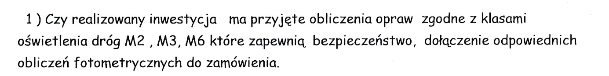

**Odp. na pytanie 1**

Realizowana inwestycja ma zostać wykonana w oparciu o aktualne (obowiązujące) normy oświetleniowe

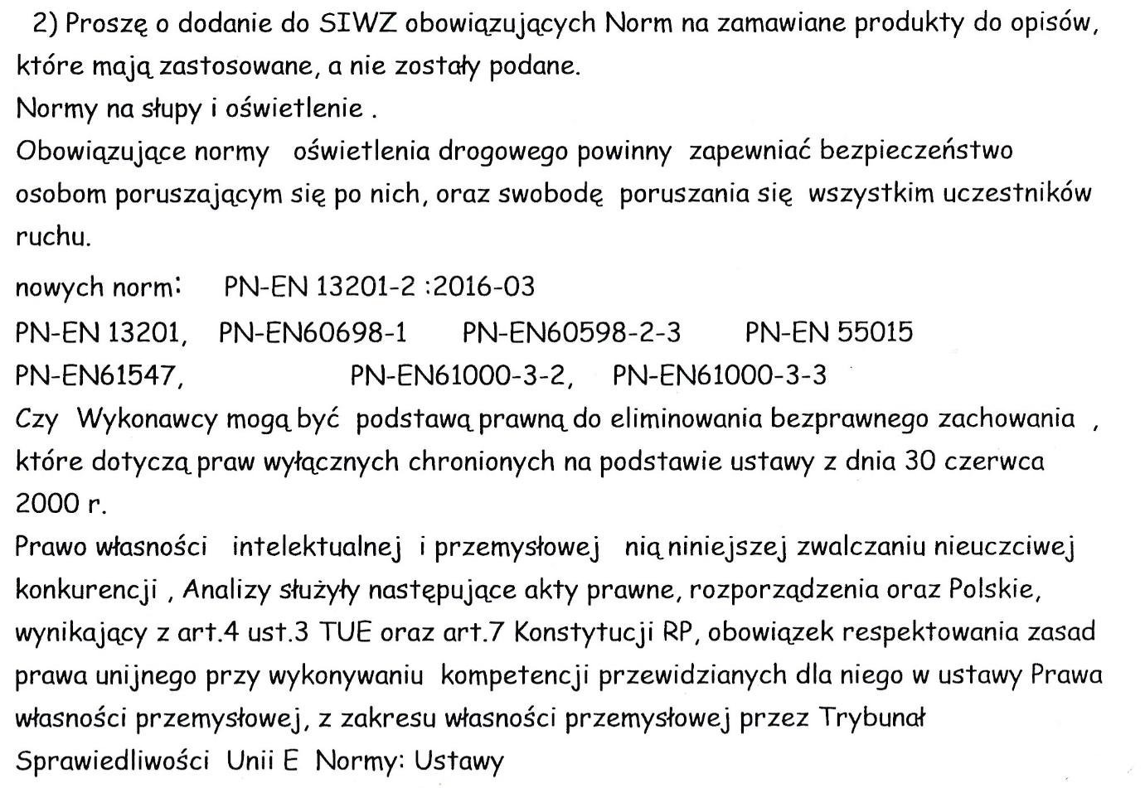

**Odp. na pytanie 2**

Wykonawca zobowiązany jest wykonać przedmiot zamówienia zgodnie ze wskazanymi w STWiOR normami oraz wszelkimi innymi powszechnie obowiązującymi dla danego obszaru inwestycji. Norma PE-EN 13201-2:2016-03 nie jest obowiązkowa w stosowaniu na terenie RP. Norma PE-EN 60698-1 nie istnieje.



**Odp. na pytanie 3**

Zamawiający wymaga zastosowania opraw oświetleniowych posiadających deklaracje   
i certyfikaty, które gwarantują spełnienie wymogów zawartych w w/w normach bezpieczeństwa.



**Odp. na pytanie 4**

Zamawiający dopuszcza zastosowanie osprzętu innych producentów pod warunkiem spełniania przezeń wymagań technicznych jak osprzęt przykładowo dobrany.



**Odp. na pytanie 5**

W oprawach oświetleniowych nie jest przewidziany układ redukcji mocy.

Zamawiający na etapie podpisywania umowy z Wykonawcą, będzie wymagał deklaracji zgodności CE, kart katalogowych opraw a także instrukcji montażu zaoferowanych prze Wykonawcę opraw.

Wójt Gminy

Józef Grochowski